21- Modele seis membros estáticos, sendo três atributos e três métodos. Justifique a criação de existência de cada um dos membros estáticos modelados.

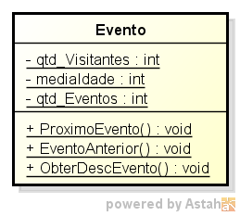

O atributo qtd_Visitantes server para ter o controle da quantidade de visitantes por evento. O atributo mediaIdade serve para obter dados sobre a faixa etária do público que está participando dos eventos. O atributo qtd_Eventos serve para ter o controle da quantidade de Eventos já realizados.

O método ProximoEvento serve para executar a adição de um novo Evento no sistema. O método EventoAnterior serve para consultar Eventos que já ocorreram. O método ObterDescEvento serve para conceder um desconto diferenciado dependendo do tipo do Visitante.

22- Apresente a estrutura básica de código em JAVA, C# ou C++ para implementar os seis membros estáticos.

public static class Visitante{

private static int qtd_Visitantes;

private static int mediaIdade;

private static int qtd_Eventos;

public static void ProximoEvento(){

}

public static void EventoAnterior(){

}

public static void ObterDescEvento(){

}

}